Targedau / Targets | Sut rydych wedi gweithio ar hwn | Ceir enghraifft ar
Targed 1  Datblygu fy ymgysylltiad â llenyddiaeth drwy ddarllen mwy o erthyglau academaidd a'u plethu i fy nadansoddiadau a'ch gwerthusiadau beirniad | Parhau i ddefnyddio Google Scholar a gwefan y brif ysgol i ymchwilio am lenyddiaeth eang. | Gwelir y rhestr cyfeirnodi o dudalen 16 ymlaen.
Targed 2  Defnyddio bwlch llinell 1.5 - fformat ysgrifennu aseiniad | Sicrhau i wirio fod gosodiadau’r cyfrifiadur wedi’i osod yn gywir. | Gweler fformat yr aseiniad.
Targed 3  Mireinio sgiliau syntheseiddio wrth werthuso'r llenyddiaeth yn feirniadol | Ymgyfarwyddo gyda chanllaw Harvard sy’n esbonio sut i gyfuno mwy nag un darn o lenyddiaeth sy’n dweud yr un peth. | Tudalen 5

Gan gefnogi eich trafodaeth gyda theori, ymarfer a thystiolaeth o’r lenyddiaeth, adfyfyriwch yn feirniadol ar sut y byddech yn cefnogi dysgwr unigol sydd a’i g/chynnydd yn cael ei effeithio gan rwystrau penodol i’w dd/dysgu yn ystod un cyfnod pendant o drosglwyddo (llorweddol neu fertigol).

Although change can be considered an inevitable part of life, the process itself can be both challenging and confronting. This is no less the case than for early adolescents as they negotiate the transition from primary to secondary school.
(Coffey,2013)

Wrth drafod elfennau hanfodol o gynlluniau trosglwyddo ysgolion, nodai llywodraeth Cymru (2022) yr angen am gynigion gan ysgolion am sut gefnogir anghenion pob dysgwr unigol wrth iddynt drosglwyddo o ysgol gynradd i ysgol uwchradd. O fewn cyd-destun addysg, diffiniai Landmark et al (2022) trosglwyddiad fel proses a achosai ailgyfeiriadaeth o ran ymateb pobl i newid, sydd fel arfer yn broses sy’n cymryd amser. Yn fanylach na hyn, gellir dweud fod y trosglwyddiad o ysgol gynradd i ysgol uwchradd yn drosglwyddiad fertigol am ei fod yn newid mawr o un lleoliad addysg i’r llall (Baldwin, 2022). Fel nodai Coffey (2013) uchod, mae’r newid hyn yn gallu bod yn anodd i blant, ac mewn achos Anwen, disgybl deg oed sydd ar y sbectrwm awtistiaeth, mae hyn yn wir. Defnyddir enw ffug ar gyfer y disgybl er mwyn dilyn canllawiau moesegol BERA (2018) i sicrhau preifatrwydd a chyfrinachedd. Dewiswyd i gychwyn y paratoi am y trosglwyddiad ar ddechrau ei chyfnod ym mlwyddyn chwech gan ddilyn argymhelliad gan Manikiza (2015, tud.39) bod trosglwyddiad effeithiol yn un sy’n cael ei ystyried fel proses, nid digwyddiad ac sy’n dechrau cyn i’r disgybl symud tuag at ddiwedd blwyddyn chwech.
Darganfyddodd Anwen ei bod yn awtistig ond ychydig dros flwyddyn yn ôl, ac felly nid ydyw wedi bod yn derbyn cefnogaeth ychwanegol am rai o’r heriau mae’n delio gydag o ganlyniad i awtistiaeth. Bwriadaf i edrych ar effaith hyn yn fanylach nes ymlaen yn yr aseiniad, gan yr awgrymai llenyddiaeth amrywiol, megis Saxe (2017) a Zener (2019), bod diffyg cynrychiolaeth i ferched ar y sbectrwm awtistig pan ddaw i adnabod y gwahaniaeth rhwng eu rhinweddau o gymharu â bechgyn awtistig (Rynkiewicz, Janas-Kozik a Słopień, 2019). Rhai heriau hwynebai fel merch ar y sbectrwm awtistig yw ei gallu i gymdeithasu gyda’i chyd-ddisgyblion a’r pryder teimlai pan godai newidiadau mawr neu annisgwyl, megis ffurfio perthnasau cadarn neu ddelio gyda newid yn nhrefn y dydd. Fodd bynnag, mae ganddi un ffrind agos ym mlwyddyn pump ac arddangosai hyder wrth gyfrannu’n hyderus mewn tasgau trafodaeth grŵp, mathemateg a cherddoriaeth. Ac felly dim ond mewn rhai adrannau sydd angen darparu cefnogaeth ychwanegol i Anwen, gan gynnwys tawelu ei meddwl o ran beth mae’r trosglwyddiad o ysgol gynradd i uwchradd yn mynd i edrych fel, a strategaethau i’w helpu delio gyda’i phryder a sefyllfaoedd newydd (gellir dysgu mwy am Anwen a’r strategaethau cefnogaeth yn rhan 2, tud. 10).
Argymhellodd adroddiad gan OECD (2014) yr angen i ysgolion Cymru cwrdd ag anghenion dysgu pob dysgwr, trwy gael athrawon a staff cefnogol i addasu eu haddysgu ar sail anghenion emosiynol a gwybyddol eu disgyblion. Yn yr un modd, o fewn adolygiad annibynnol o’r Cwricwlwm a’r trefniadau asesu yng Nghymru ‘Dyfodol Llwyddiannus’ (Donaldson, 2015), cyfeirir at ddatblygiad cymdeithasol ac emosiynol fel un o‘r deuddeg egwyddor addysgegol. Pwysleisiai pa mor hanfodol ydyw i hybu datblygiad o fewn y meysydd hyn er mwyn cwrdd â bwriadau dibenion Cwricwlwm i Gymru (2020), a ffurfiwyd gyda’r nod y byddent yn cyfrannu at unrhyw benderfyniadau caiff eu gwneud am ddysgu ac addysgu yng Nghymru (Dauncey, 2021). Wrth gydnabod hyn felly, ystyrir y pedwar diben wrth ddarparu cefnogaeth i Anwen, yn benodol, ei chefnogi hi i gwrdd â’r agweddau sy’n creu unigolyn iach a hyderus (Llywodraeth Cymru, 2015). Dylid hefyd nodi, er y darparai’r cwricwlwm gontinwwm dysgu sydd yr un peth i bob dysgwr, cydnabyddir bod y radd datblygai pob unigolyn yn amrywio, gan awgrymu felly sut agwedd dylid mabwysiadu wrth ystyried cynnydd a datblygiad Anwen (Llywodraeth Cymru, 2021). Yn gysylltiedig, defnyddir egwyddorion cynnydd i ystyried ym mhle mai datblygiad Anwen o fewn meysydd gwahanol, a pha fath o ddatblygiad dylai wneud nesaf (Llywodraeth Cymru, 2022). Er enghraifft nodir o fewn cam cynnydd dau'r Maes Dysgu a Phrofiad, Iechyd a Lles, dylai fod unigolyn yn gallu addasu ymddygiad mewn sefyllfaoedd cymdeithasol gwahanol gyda chefnogaeth. Gellir dweud y disgrifiai hyn datblygiad Anwen gan fod cefnogaeth mewn sefyllfaoedd cymdeithasol yn ei chefnogi i ymddwyn yn y ffordd ddisgwyliedig, ac felly'r cam nesaf ar ôl hyn fyddai’r gallu i’w wneud yn annibynnol, fel nodwyd yng ngham cynnydd tri (Llywodraeth Cymru, 2020).

Mae’r Anhwylder Sbectrwm Awtistig yn anhwylder sy’n effeithio datblygiad unigolyn, gyda’r ffordd a graddau caiff effaith yn amrywio o berson i berson (Manikiza, 2015, tud.13). Mewn achos Anwen, mae’r angen am gefnogaeth yn ystod ei throsglwyddiad o ysgol gynradd i uwchradd o ganlyniad i’r heriau hwynebai o fewn ei datblygiad cymdeithasol ac emosiynol. Fel cydnabyddai’r Gymdeithas Awtistig Genedlaethol (2022), gall merched awtistig ymddangos i gael llai o heriau cymdeithasol o gymharu â bechgyn awtistig ond gall hyn fod oherwydd eu bod yn fwy tebygol o ‘fasgio’ eu nodweddion awtistig. Ychwanegir bod y straen o wneud hyn yn gallu achosi pryder a gorlwytho, gan awgrymu sut mae merched awtistig yn agored i niwed emosiynol. Ac i ategu at hyn, nodai Cook et al (2017, tud. 303), er eu hymdrechion gorau i fasgio, mae merched awtistig dal yn gallu cael trafferth wrth ymateb i wahaniaethau llai amlwg o fewn cyfathrebu di-eiriol sy’n gallu arwain at ymatebion negyddol gan eu cymheiriaid ac felly gwrthdaro. Awgrymai’r cyfres o enghreifftiau hyn felly sut ddylanwad gaiff ei hanawsterau cymdeithasol ar ei bywyd.
Yn yr un modd, cydnabyddai White et al (2009) cysylltiad posib rhwng problemau cymdeithasol ac emosiynol trwy nodi y gall pryder waethygu mewn plant awtistig yn ystod llencyndod wrth i sefyllfaoedd cymdeithasol gymhlethu a sylweddolir eu gwahaniaethau ac anawsterau personol yn fwy. Ceir cefnogaeth i hyn gan theori datblygiad seicogymdeithasol Erikson trwy gyfeirio at yr hyn awgrymai yng ngham bump o’i gamau datblygiad. Nodai y profir gwrthdaro wrth sefydlu hunaniaeth rhwng anghytuno gyda gwerthoedd a diddordebau eraill a’r angen am y teimlad o berthyn (Batra, 2013, tud. 266). I ategu, cydnabyddai Stephens et al (2006, tud. 13) fod heriau cymdeithasol Anwen yn gwneud y cam yn anoddach iddi, gan fod rhyngweithiadau rhwng cyfoedion yn chwarae rhan allweddol mewn sefydlu hunaniaeth. Awgrymwyd felly os nad oes ganddi’r sgiliau cymdeithasu priodol, gall arwain at gymhlethdod a phroblemau ynysigrwydd yn y dyfodol, gan effeithio ar ei datblygiad emosiynol (Spence, 2003 ; Ratcliffe, 2011).
Ceir hefyd theori datblygiad yn benodol i awtistiaeth, gan Baron-Cohen (1997) a chynigodd nad oes gan blant awtistig theori o feddwl (ToF), sef y gallu i sythweld beth mae eraill yn meddwl, canfod, bwriadu neu gredu. Cefnogai Bamicha a Drigas (2022) y theori hon wrth gydnabod bod diffyg datblygiad ToF mewn plant ag awtistiaeth yn gysylltiedig gyda’r anawsterau cymdeithasol a gwybyddol profir. Er hyn, cydnabyddai Tager-Flusberg (2007) bod yr ymchwiliadau dros y ddau ddegawd diwethaf wedi amlygu’r ffaith nad oes modd pennu un hypothesis yn unig i esbonio’r amrywiaeth o symptomau awtistiaeth, gan awgrymu’r angen i ystyried mwy nag un esboniad. Cytunai Andreou a Skrimpa (2020, tud.2) gyda hyn i raddau trwy nodi bod datganu’r ToF fel yr unig esboniad am nodweddion awtistiaeth yn ddi-sail, ond cefnogir y theori trwy ddweud nid oes modd anwybyddu ei heffaith sicr ar sgiliau cymdeithasol. Yn benodol, nodir er y gallu sydd gan rai plant awtistig i gynhyrchu meddyliau, credoau a bwriadau mewn tasgau sy’n gofyn am ToF, nid oes modd iddynt weithredu’r ddealltwriaeth a sgiliau hyn mewn sefyllfaoedd cymdeithasol. Yn gysylltiedig â hyn, nodai Makin et al (2017) bod sefyllfaoedd cymdeithasol yn dod yn fwy cymhleth mewn ysgol uwchradd, gyda nifer o blant awtistig yn rhannu mai cael problemau cymdeithasol oedd yn peri’r fwyaf o ofid iddynt. O ganlyniad i hyn felly, ychwanegai gefnogaeth at y dewis i gefnogi datblygiad cymdeithasol ac emosiynol Anwen, yn benodol trwy ddatblygu ei ToF ym mhellach, er mwyn goresgyn rhai problemau all godi os ni wnaiff chynnydd.
Cyflwynwyd y Ddeddf Anghenion Dysgu ychwanegol (2018) yng Nghymru er mwyn gwella’r hen fframwaith oedd yn cefnogi plant a phobl ifanc gydag anghenion dysgu unigol (Senedd Cymru, 2020). Fel rhan o brif amcanion y ddeddf, rhaid ystyried cynllun datblygu unigol plentyn ym mhob rhan o unrhyw gynlluniau addysgol personol yn ogystal ag ymdrechu am gynnydd mewn cynnwys plant a’u rhieni yn ystod y broses cynllunio (Llywodraeth Cymru, 2018). Wrth gydnabod y cynnwys o rieni, gellir ystyried theori Bronfenbrenner (1979) a phwysleisiau rôl chwaraeai’r amgylchedd mewn datblygiad yn ogystal ag os newidai eich rôl o fewn un o’r pum system ecolegol (Antony, 2022). O fewn y system meso, ceir cyfres o gydberthnasau rhwng dau neu fwy o osodiadau, megis cartref ac ysgol, a nodai Bronfenrennerer y gellir gwella datblygiad disgybl os mae’r rolau, gweithgareddau a pherthnasau o fewn y system hon hybu ymddiriedaeth, agwedd cadarnhaol a chytundeb ar dargedau (Leonard, 2011, tud. 997). Cefnoga hyn felly, yr ymdrech i gynnal perthynas cadarnhaol gyda’r ysgol a rhieni yn ystod y broses trosglwyddiad er mwyn cefnogi datblygiad Anwen.
Ar y llaw arall, beirniadai Engler (2007) theori Bronfenbrenner achos ei ffocws cul ar effaith negyddol trallod a gofidiau ar ddatblygiad, heb gydnabod y posibilrwydd o unigolyn yn datblygu i fod yn llwyddiannus er gwaethaf yr amgylchedd. Awgryma hyn felly diffygiant o fewn ei theori achos y diffyg cydnabyddiaeth ac esboniad am sut mae gwydnwch o bosib yn chwarae rôl mewn datblygiad (Christensen, 2016). Ond er y diffygiant hwn, ceir dal cefnogaeth tuag at ei bwyslais ar gydberthnasau cryf a chyfathrebu da rhwng gosodiadau gwahanol gan fod ystyried a chynnwys y rhieni yn hanfodol er budd pawb sy’n rhan o’r broses trosglwyddo achos y berthynas symbiotig rhwng profiadau’r rhieni a phlentyn (Webb et al 2017, tud. 214 ; O’Toole et al, 2014, tud. 124). A hefyd gellir ystyried barn rhieni a gofalwyr Ysgol Plas Brondyffryn ar gael cysylltiad agos gydag ysgol eu plant, gan nodwyd cynnydd mewn gallu i helpu eu plant yn effeithiol ac yn eu hyder i gyflawni heriau hwynebir (Estyn, 2016). Darparai’r gyfres o enghreifftiau am berthynas cadarnhaol rhwng ysgol â chartref felly cefnogaeth i’r dewis o’u cynnwys o fewn y cynllun gweithredu. I ategu, dylid cydnabod rôl bwysig yr athrawes ddosbarth yn y cyfarfod hwn. Mynnai’r Sefydliad Gwaddol Addysg (2021), pan fod cynorthwyydd yn gweithio tu allan i’r dosbarth gyda disgybl, mae’n hanfodol bod y gwaith hwn yn cyd-fynd gyda bwriadau’r athrawes dosbarth er mwyn osgoi’r disgybl yn colli allan ar berthynas gyda’r athrawes os nad ydyw’n ymwybodol o’i waith. Pwysleisia hyn felly'r angen i gael yr athrawes ddosbarth hefyd yn bresennol wrth drafod a chynllunio’r cynllun.
Nodai’r Gymdeithas Awtistig Genedlaethol (2021) bod storïau cymdeithasol yn ddisgrifiadau byr o sefyllfa, digwyddiad neu weithgaredd penodol sy’n gallu helpu plant awtistig ddatblygu dealltwriaeth gymdeithasol well trwy ddarparu’r wybodaeth briodol am beth i ddisgwyl a pham. Gwahaniaethir storïau cymdeithasol o storïau disgrifiadol eraill achos eu hyd byr a’u pwyslais ar bersbectif y disgybl gan ddefnyddio iaith person cyntaf (Gray, 2000 ; Gray & Garand, 1993). Cefnoga Ozdemir (2010) y defnydd ohonynt trwy gydnabod yr hyn dwedai Gillberg a Coleman (2000) am sut mae gan blant awtistig problemau wrth brosesu clywedol ac felly gan fod storïau cymdeithasol mewn fformat gweledol, mae’n haws iddynt o bosib ennyn gwybodaeth, ac yn y pendraw elwa o’r gweithgaredd yn fwy. Ar ben hyn, cysylltai’r Gwasanaeth Seicoleg Addysgol (2015) storïau cymdeithasol gyda’r anawsterau profiadau plant awtistig o ganlyniad i ddiffyg ToF. Gan eu bod yn darparu persbectif ar feddyliau, emosiynau ac ymddygiadau pobl eraill, maent yn mynd i’r afael â’r anawsterau hynny gan wneud sefyllfaoedd cymdeithasol yn llai anrhagweladwy. Awgryma hyn felly sut gall defnyddio storïau cymdeithasol gefnogi datblygiad cymdeithasol Anwen a’i pharatoi am y sefyllfaoedd cymdeithasol all godi wrth iddi drosglwyddo i ysgol uwchradd.
Ar y llaw arall, er yr amrywiaeth eang o astudiaethau a chefnogai effeithlonrwydd storïau cymdeithasol (Johnson, 2015), rhaid cydnabod rhai gwrthddadleuon. Ceir un ddadl gan Quirmbach (2006) a Karkaneh et al (2010) bod angen i ymyriad gyda storïau cymdeithasol fod yn un hirdymor i sicrhau’r buddion fwyaf parhaol a dylanwadol. Awgryma hyn felly os ymatebai Anwen yn gadarnhaol i’r storiâu cymdeithasol, bydd angen parhau i gael y sesiynau yn hirach na chwe wythnos. Ond wrth fwriadu i wneud hyn, rhaid cydnabod y posibilrwydd y gall Anwen ddod yn or-ddibynnol ar ei chynorthwyydd (Ofsted, 2021). Yn gysylltiedig â hyn, gellir ystyried canfyddiadau Penton (2010) a Crozier a Tincani (2007) am y rôl hanfodol mae’r cynorthwyydd yn chwarae wrth gyflwyno’r storïau. Nodwyd bod plant yn elwa llawer fwy o‘r storïau os derbyniwyd promptiau gan y cynorthwyydd gan awgrymu’r posibilrwydd unwaith eto y gall Anwen ddod yn or-ddibynnol ar y cynorthwyydd. Gan ystyried hyn felly, gellir cydnabod canfyddiad astudiaeth Hume et al (2009) a ddatganodd os fod plentyn yn dod yn or-ddibynnol ar bromptiau geiriol oedolyn, gellir hybu annibyniaeth trwy hunan-fonitro. Trwy gael plentyn i hunan-fonitro ymddygiad cynyddir yr angen iddynt dalu fwy o sylw i’w ymddygiad a’i heffeithiau. Ar y llaw arall, wrth gydnabod rôl allweddol y cynorthwyydd, rhaid ystyried ei hargaeledd. Fel casglai Skipp a Hopwood (2019) mae nifer o ysgolion yn wynebu trafferthion wrth leoli eu cynorthwywyr achos diffyg mewn niferoedd a phroblemau cyllid. Cytunai’r Sefydliad Gwaddol Addysg (2021) bod hyn yn broblem ac o ganlyniad darparir canllawiau i ysgolion ar sut i wneud defnydd effeithiol o gynorthwywyr, gan gynnwys eu defnyddio i ychwanegu gwerth i’r hyn gwnaiff athrawon, nid eu disodli. Wrth ystyried hyn felly, dylid sicrhau fel ysgol bod y cynorthwyr yn cael eu defnyddio’n gywir er mwyn ymdrechu i oresgyn y problemau hwynebai nifer o ysgolion o ganlyniad i ddiffyg argaeledd.
Cydnabyddai Ofsted (2021) hefyd bod gan rhai rhieni bryderon y bydd eu plant yn cael eu heithrio’n gymdeithasol os maent yn cael eu tynnu allan o’r dosbarth gormod. Darparai hyn her felly os bydd gan rieni Anwen yr un gofidion. Er hyn, nodai Hartley (2010, tud.49) bod plant yn gallu cael eu heithrio mewn pob math o amgylchedd, boed yn ysgol ar gyfer anghenion dysgu ychwanegol neu ysgol prif ffrwd. Ychwanegai Doyle (2013, tud. 39) at hyn gan ddadlau y gall plant gydag anghenion dysgu ychwanegol mewn ysgolion prif ffrwd cael eu heithrio’n gymdeithasol oherwydd ymddygiad a phryder am sefyllfaoedd gyda’i chyfoedion. Ac felly trwy ddarparu’r gefnogaeth briodol i ddatblygu eu sgiliau cymdeithasol, awgrymai bod hyn yn ffordd o oresgyn problemau o eithrio cymdeithasol, gan ddarparu dadl sy’n cefnogi tynnu Anwen allan o’r dosbarth.
Er gellir darganfod a defnyddio rhai deunyddiau storïau cymdeithasol am ddim, megis llyfr gan Gillum (2017), gellir hefyd ystyried darparu hyfforddiant i’r cynorthwyydd. Wrth ystyried canfyddiadau cefnogol astudiaeth gan Samuels a Stansfield (2011) am y defnydd o storïau cymdeithasol, awgrymai bod darparu hyfforddiant, megis esbonio’r rhesymeg tu ôl eu defnyddio gyda phlant awtistig, yn ddewis a all gwella eu heffeithiolrwydd. Nodai’r Sefydliad Gwaddol Addysgol (2021) bod buddsoddi mewn datblygiad proffesiynol i gynorthwywyr i ddarparu ymyraethau yn opsiwn cost effeithiol oherwydd y gwahaniaeth mewn effeithiolrwydd a ddaw o geisio defnyddio cynorthwywyr sydd heb y wybodaeth briodol ac angenrheidiol. Ac felly er daw hyn â chost i’r cynllun, bydd gofyn i’r cynorthwyydd gael hyfforddiant gyda storïau cymdeithasol megis gan Y Gymdeithas Awtistig Genedlaethol (2023) am £165, a chynigai hyfforddiant wedi’i chymeradwyo gan ddatblygwyr storïau cymdeithasol, Carol Gray. I gefnogi’r dewis am dalu am hyfforddiant ymhellach, bydd modd i’r ysgol ymgeisio am gefnogaeth ariannol gan yr awdurdod lleol sydd wedi derbyn buddsoddiad gan y llywodraeth (Llywodraeth Cymru, 2022).
Agwedd arall o gynllun paratoi Anwen yw ei hymweliad i’r ysgol uwchradd. Pwysleisiodd athrawon o astudiaeth Makin et al (2017) yr angen i blant dderbyn digon o amser i baratoi ar gyfer trosglwyddiad i ysgol uwchradd megis cael eu cyflwyno’n raddol i’r amgylchedd newydd trwy dderbyn sawl cyfle i ymweld â’r ysgol. Ceir hefyd cefnogaeth gan Estyn (2020) o wneud hyn wrth iddynt ganmol trefniadau Ysgol Gyfun Gymraeg Glantaf o gael disgyblion sydd yn y broses trosglwyddiad i ymweld gyda’r ysgol yn aml yn ogystal â’r gofyn i ddisgyblion lenwi allan proffil am eu hunain. Y bwriad fydd i ddarparu’r cyfle hyn i Anwen er mwyn tawelu ei meddwl o ran beth i ddisgwyl o’i hysgol newydd. Gan ddilyn rheoliadau trosglwyddo Llywodraeth Cymru (2022) mae’r ymweliadau hyn wedi eu gosod o fewn cynllun trosglwyddo’r ysgol sydd gyda’r cyfrifoldeb o nodi sut maent am gefnogi cynnydd pob disgybl wrth iddynt drosglwyddo o ysgol gynradd i uwchradd.
Yn gysylltiedig, bydd gan Anwen llyfr i gofnodi manylion pwysig hoffai gofio am ei hysgol newydd. Fel nodai’r Ymddiriedolaeth Addysgol Awtistig (2021), ceir tystiolaeth gan Grandin (2009) a Kunda a Goel (2011) a awgrymai fod pobl ag awtistiaeth yn feddylwyr gweledol sy’n deall gwybodaeth yn well os cyflwynwyd yn weledol. Ar ben hyn, nodwyd trwy gyflwyno gwybodaeth mewn lluniau, symbolau a geiriau wedi’u hysgrifennu, mae modd ail-ymweld pryd bynnag y dymunir. Awgrymai hyn felly bod darparu’r cyfle i Anwen gofnodi’r manylion pwysig am ei throsglwyddiad yn caniatáu iddi brosesu’r wybodaeth mewn ffordd sy’n gweithio iddi hi. Dylid unwaith eto cydnabod y bydd cost i’r rhan hyn o’r cynllun wrth ystyried cost trafnidiaeth, ond gellir unwaith eto ymgeisio am gefnogaeth ariannol gan yr awdurdod lleol (Llywodraeth Cymru, 2022).
Datganai Gutman a Vorhaus (2012, tud. 37) bod lles emosiynol plant deg oed yn dylanwadu’n gryf ar ymgysylltiad ag ysgol erbyn iddynt droi’n dair ar ddeg oed, gan awgrymu’r angen i gefnogi iechyd meddwl Anwen er budd ei dyfodol academaidd. Bwriadir i wneud hyn trwy ddysgu Anwen strategaethau gwahanol o gymryd anadlau dwfn a’r mathau gwahanol o anadlu, sydd yn ôl Crnobrna (2018, tud.21) yn rhywbeth dylai gael ei ddysgu ym mhob dosbarth, ond yn enwedig i blant ag awtistiaeth. Gall hyn fod yn strategaeth iddi droi ati pan godai ei lefelau pryder, sydd fel esboniwyd yn gynharach, yn codi pan mae newidiadau annisgwyl yn digwydd, megis o bosib ar ei diwrnod cyntaf o ysgol uwchradd. Yn gysylltiedig, argymhellai’r Ymddiriedolaeth Addysgol Awtistig (2021) y dylid esbonio ac addysgu’r disgybl ag awtistiaeth am beth allent wneud mewn sefyllfa anodd neu drallodus megis strategaethau hunan-rheoli. Ac felly ceir cefnogaeth at y dewis i ddysgu Anwen ymarferion anadlu er mwyn ei alluogi i ddelio gyda sefyllfaoedd pryderus yn annibynnol.
Nodai Stockhall a Blackwell (2020, tud. 4) ar gyfer y ddarpariaeth o gyfarwyddiadau o’r ansawdd orau posib, dylid derbyn hyfforddiant mewn ymwybyddiaeth ofalgar er mwyn cynyddu’r tebygolrwydd o ganlyniadau positif. Cynigai’r Prosiect Ymwybyddiaeth Ofalgar mewn ysgolion (d.d) hyfforddiant un diwrnod ar gyfer athrawon disgyblion naw i bedwar ar ddeg oed am £225. Yn anffodus felly, unwaith eto ceir yr angen i dalu ar gyfer gweithredu’r cynllun hyn yn llwyddiannus, gan olygu gofyn i’r awdurdod lleol am fwy o gefnogaeth. Ond dylid cydnabod bydd y buddsoddiad hwn nid yn unig yn helpu Anwen, ond disgyblion eraill hefyd. Yn ôl Jones (2011) mae dysgu ymwybyddiaeth ofalgar nid yn unig yn fuddiol i’r unigolyn ond y bobl o’u cwmpas hefyd, gan hefyd cydnabod tystiolaeth gan Claxton (2008) ag adroddai ei fod yn ddefnyddiol wrth ddelio gyda straen a phroblemau ar yr iard chwarae yn ogystal â chynyddu perfformiad ar brofion cof. Awgryma hyn felly'r arwyddocâd a ddaw o hyfforddi’r cynorthwyydd mewn ymwybyddiaeth ofalgar, tuag at gefnogi Anwen a disgyblion eraill.
Er mwyn mesur llwyddiant y gweithgareddau o fewn y cynllun gweithredu bwriadir i ddosbarthu holiadur i Anwen rannu ei barn am beth sydd wedi bod yn ddefnyddiol, os oes pethau hoffai newid ac os ydyw wedi sylwi datblygiad yn ei hymddygiad. Fel rhan o’r holiadur bydd gofyn i Anwen esbonio os ydyw wedi sylweddoli newid yn ei hymddygiad wrth iddi hunan-fonitro. Fel cydnabyddai Hume et al (2009) mae hunan-fonitro yn fath o hunanasesu yn y synnwyr ei fod sicrhau fod unigolyn yn talu fwy o sylw i’w hymddygiad. Ceir cefnogaeth at y defnydd ohonynt gan Martin a David (2005) a nodai bod holiaduron i fesur ymddygiad yn opsiwn defnyddiol wrth werthuso ymyraethau a chynnydd unigolion. Ar ben hyn, nodwyd fod rhoi cyfrifoldeb i ddisgybl orfod adrodd yn ôl yr hyn maent wedi dysgu yn cynyddu eu cymhelliant i’w cwblhau. Gellir gweld enghreifftiau o gwestiynau’r holiadur yn 1.
Wrth ddod i gasgliad, rhaid cydnabod yr amrywiaeth o lenyddiaeth megis gan White et al (2009), Bronfenbrenner (1979) a Baron-Cohen (1997), a ddarparodd theorïau ac esboniadau posib am ddatblygiad cymdeithasol as emosiynol Anwen. Trwy ymgyfarwyddo gyda’r theorïau hyn, darparodd dealltwriaeth well o’r hyn gellir gwneud a darparu i gefnogi Anwen yn ei throsglwyddiad fertigol (Baldwin, 2022) o ysgol gynradd i uwchradd. Yn ogystal, gwerthuswyd cyfres eang o lenyddiaeth am bob gweithgaredd er mwyn sicrhau’r gefnogaeth orau i Anwen. Gwelwyd fod elfennau cadarnhaol a heriau i’r elfennau gwahanol i’r cynllun, megis y ddadl gyson o ystyried os yw cost y gweithgareddau oherwydd gofynion fel hyfforddiant mewn storiâu cymdeithasol (Y Gymdeithas Awtistig Genedlaethol, 2023) ac ymwybyddiaeth ofalgar (Prosiect Ymwybyddiaeth Ofalgar mewn ysgolion (d.d), yn gallu cael eu hesgusodi o ganlyniad i’r dylanwad arwyddocaol allai gael ar ddatblygiad Anwen (Jones ,2011) ; yn ogystal â’r gallu i ymgeisio am gefnogaeth ariannol (Llywodraeth Cymru, 2022). O ganlyniad i bwyso a mesur dadleuon o’r fath, ceir cynllun cefnogi a chynhwysai gweithgareddau wedi’u cefnogi gan lenyddiaeth er mwyn ymgeisio i oresgyn y rhwystrau sy’n effeithio ar ei datblygiad.
Wrth ystyried yr effaith mae gwneud yr adfyfyriad hyn wedi ac yn mynd i gael ar fy ymarfer personol, rwyf yn sicr yn ei gydnabod fel profiad dylanwadol. Wrth adolygu cyfres eang o lenyddiaeth, datblygais fy nealltwriaeth am yr Anhwylder Sbectrwm Awtistig fel ADY penodol ond hefyd y fath o weithgareddau sydd ar gael i gefnogi anawsterau o fewn datblygiad emosiynol a chymdeithasol. O ganlyniad felly rwy’n fwy hyderus yn fy ngallu i ddarparu’r gefnogaeth gywir i fy nisgyblion gwrdd â’u potensialau uchaf posib. Yn ogystal , gallaf ddweud fy mod wedi cwrdd â’r llinyn ‘Datblygu technegau newydd’ o fewn y safon SAC Arloesi gan fy mod yn gallu defnyddio’n hyn yr wyf wedi dysgu o fy ymchwil i ddatblygu fy arferion addysgu (Llywodraeth Cymru, 2019).

RHAN 2
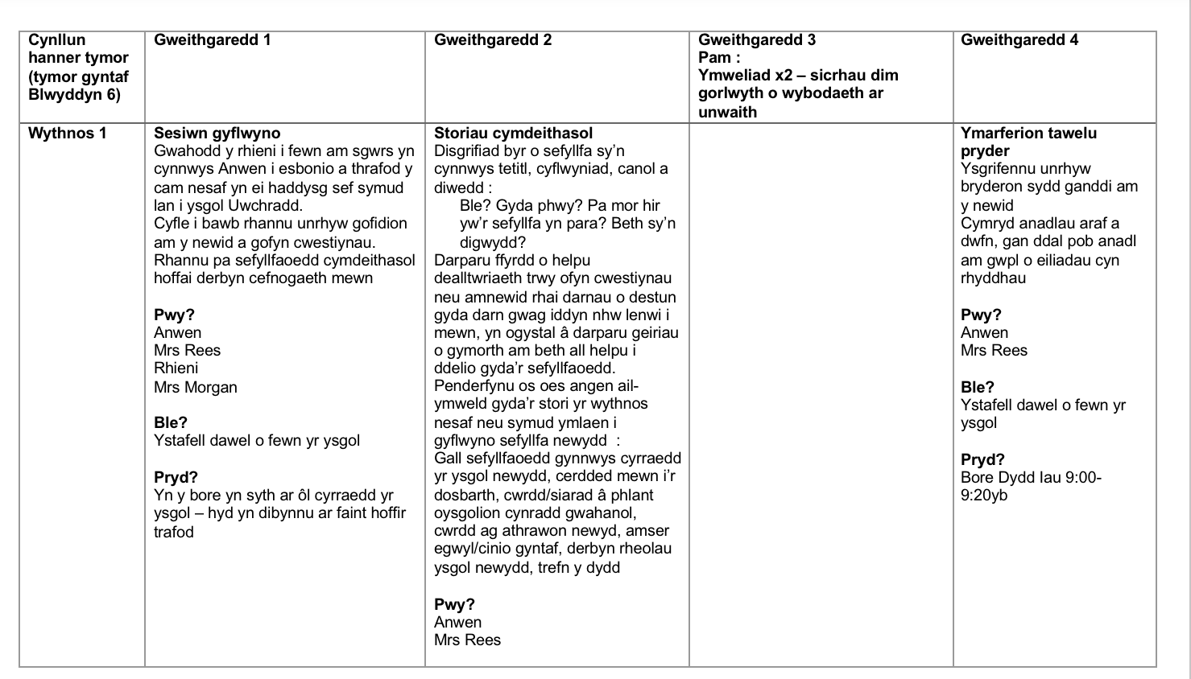
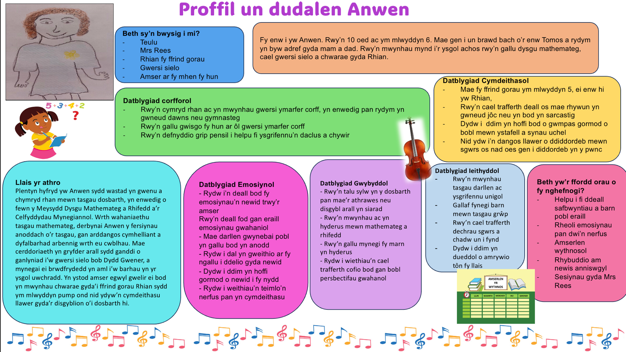

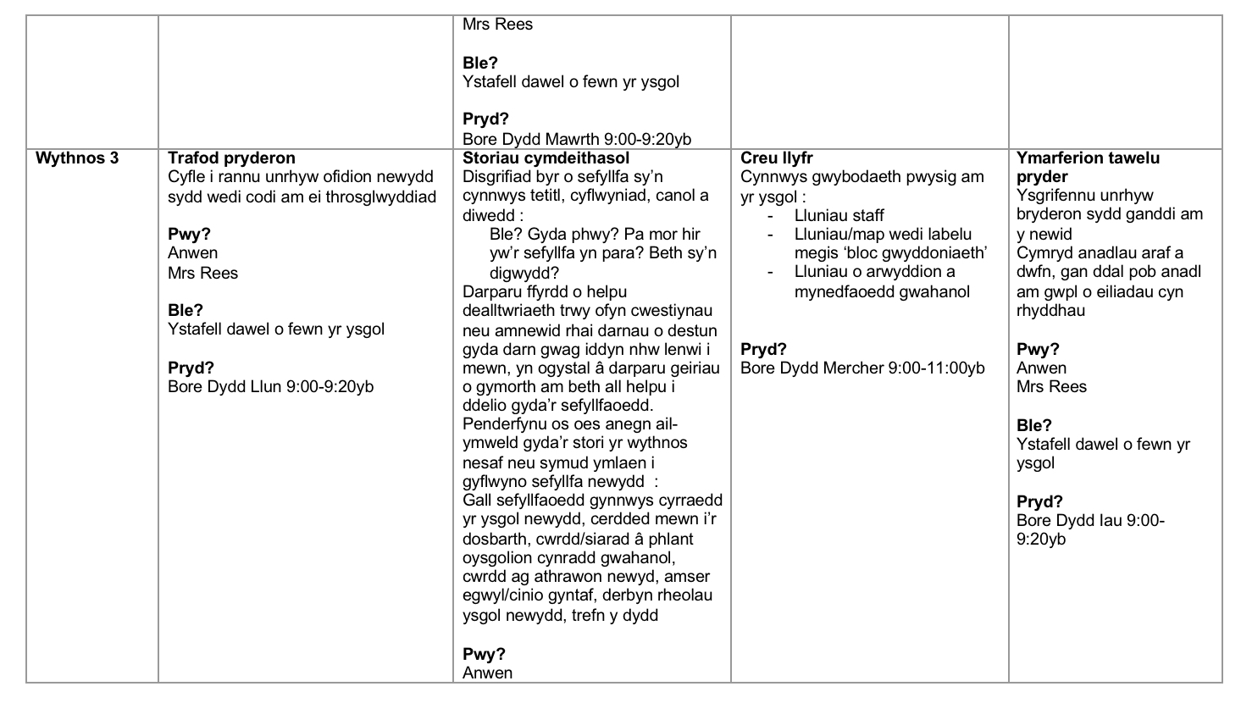
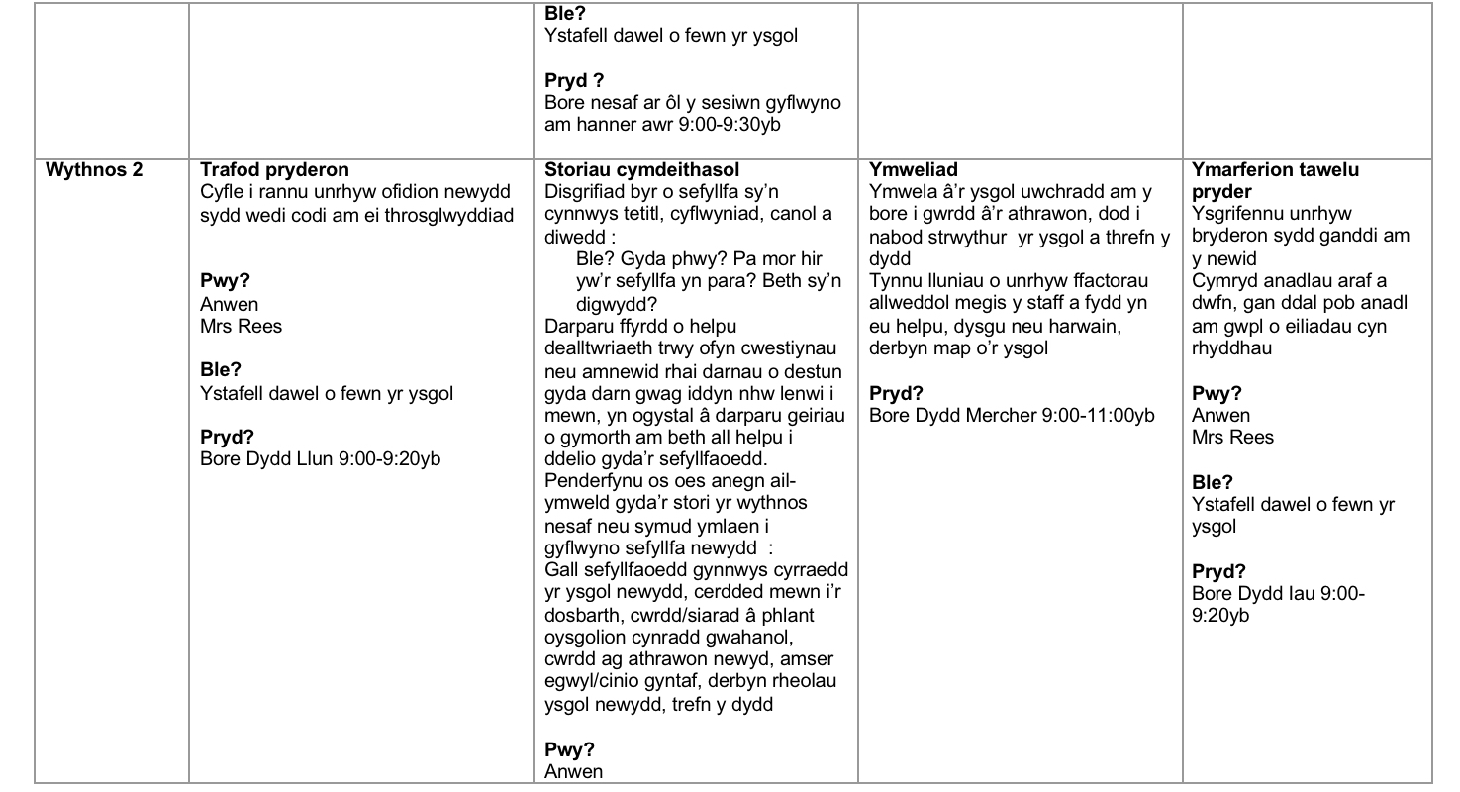

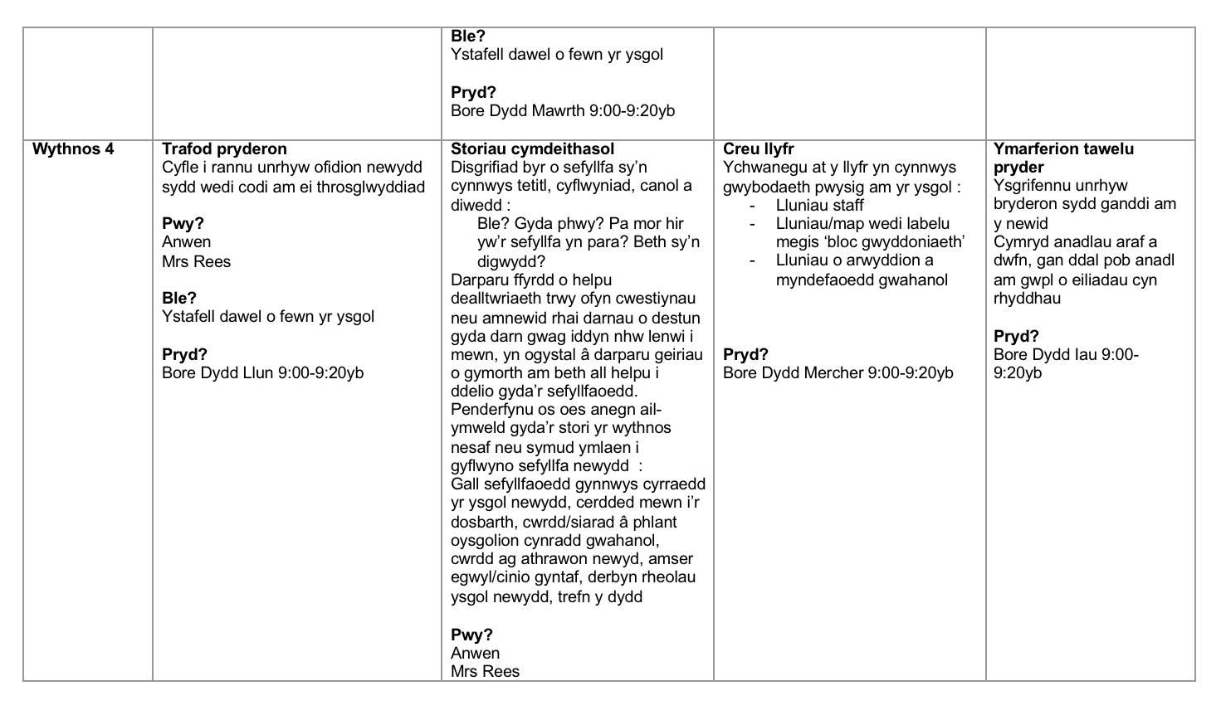
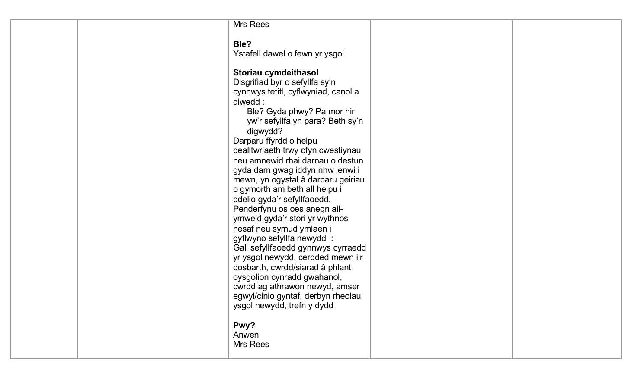

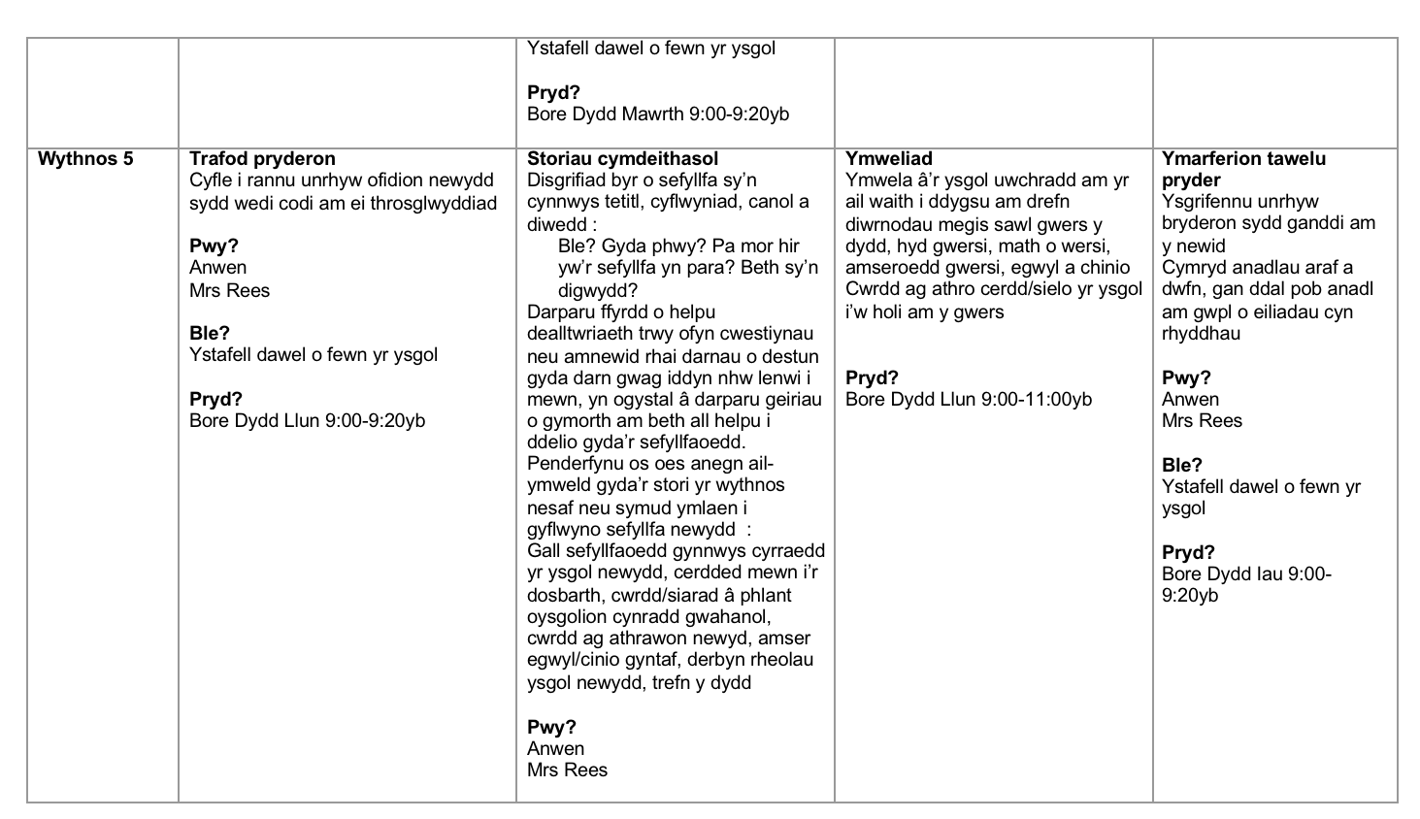
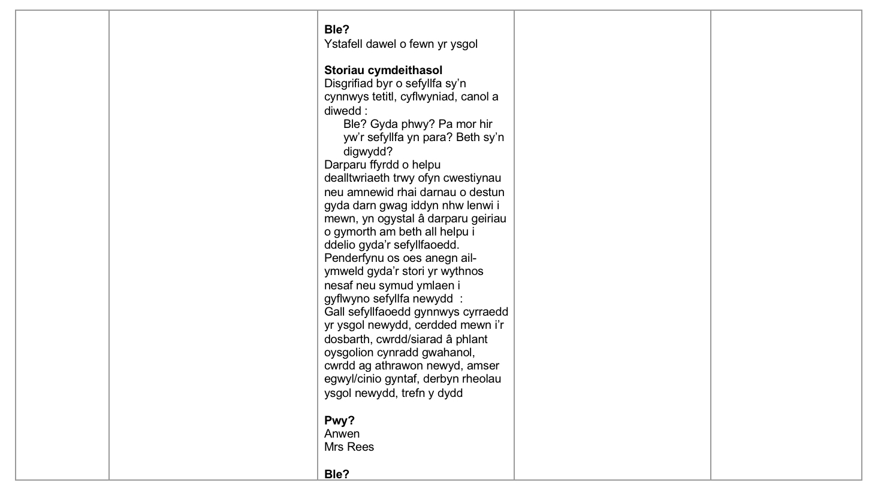

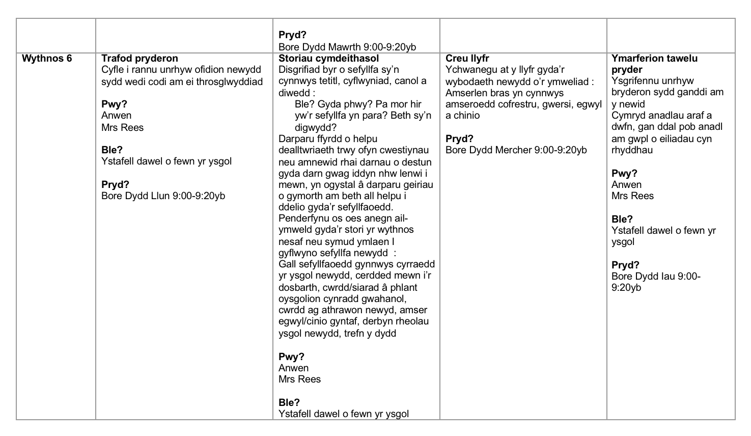
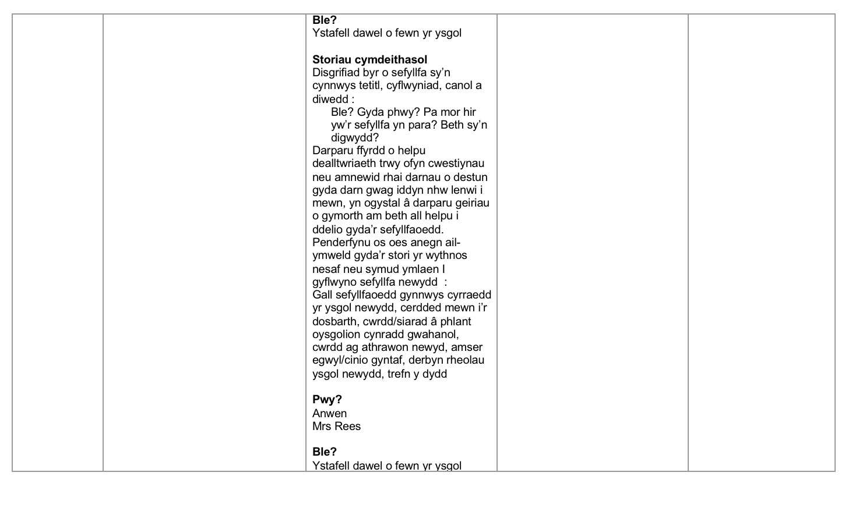
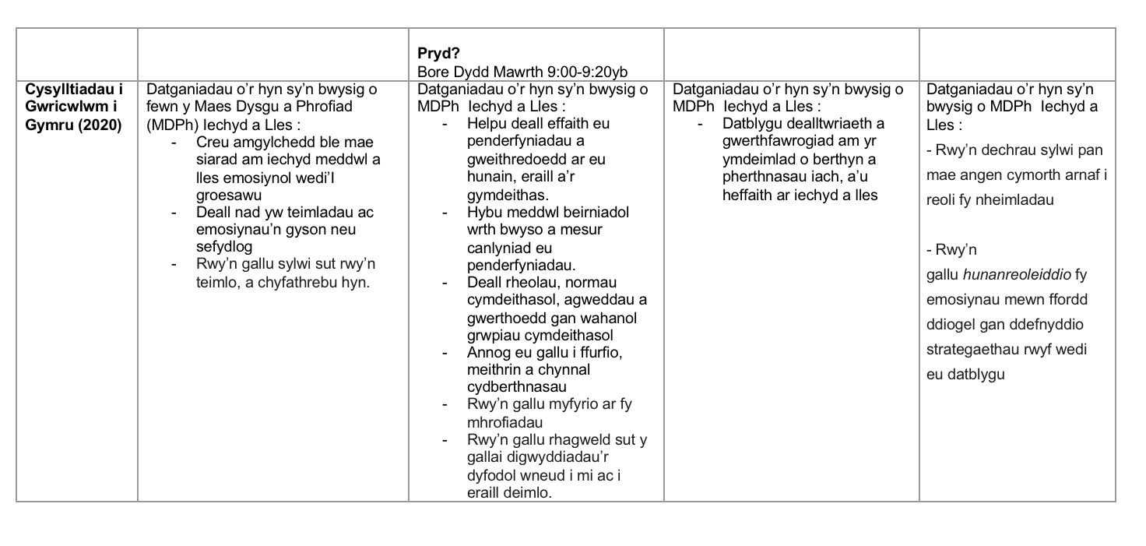
Rhest Gyfeirnodi

Andreou, M. & Skrimpa, V. (20 Mehefin 2020) ‘Theory of Mind Deficits and Neurophysiological Operations in Autism Spectrum Disorders: A Review’
Ar gael yn : https://www.mdpi.com/2076-3425/10/6/393
Cyrchwyd : 2/11/23

Antony, E. (2022) ‘Framing Childhood Resilience Through Bronfenbrenner’s Eco-logical Systems Theory : A Discussion Paper’
Ar gael yn : https://cerj.educ.cam.ac.uk/currentissue/v9_2022/v9_18_244-257_antony.pdf
Cyrchwyd : 30/10/23

Baldwin, N. (Mawrth 2022) ‘Understanding and Supporting Transitions in Early Childhood Education’
Ar gael yn : https://wyecplc.org/application/files/2816/4253/4734/Understanding_and_Supporting_Transitions_in_Early_Childhood_Education.pdf
Cyrchwyd : 27/10/23

Bamicha, V. & Drigas, A. (Gorffennaf 2022) ‘ToM & ASD : The interconnection of Theory of Mind with the social-emotional cognitive development of children with Autism Spectrum Disorder. The use of ICT's as an alternative form of intervention in ASD’
Ar gael yn : chrome://external-file/admin,+B1.pdf
Cyrchwyd : 3/11/23

Baron-Cohen, S. (1997) ‘Mindblindness : An essay on autism and theory of mind’
Ar gael yn : https://books.google.co.uk/books?hl=en&lr=&id=MDbcNu9zYZAC&oi=fnd&pg=PR9&dq=baron+cohen+theory+of+mind&ots=Zz4LsCTFcx&sig=WMnvM13BCumH5h-GfHrKeljmAj4&redir_esc=y
Cyrchwyd : 2/11/23

Batra, S. (2013) ‘The Psychosocial Development of Children : Implications for Education and Society – Erik Erikson in Context’. SAGE Publications
Ar gael yn : https://journals.sagepub.com/doi/pdf/10.1177/0973184913485014
Cyrchwyd : 27/10/23

BERA (13 Awst 2018) ‘Ethical Guidelines for Educational Research, fourth edition’
Ar gael yn : https://www.bera.ac.uk/publication/ethical-guidelines-for-educational-research-2018-online
Cyrchwyd : 26/10/2023

Bronfenbrenner, U. (1979) ‘The Ecology of Human Development’
Ar gael yn : https://www.google.co.uk/books/edition/The_Ecology_of_Human_Development/OCmbzWka6xUC?hl=en&gbpv=0
Cyrchwyd : 30/10/23

Christensen, J. (2016) ‘A critical reflection on Bronfenbrenner’s Development Ecology Model’
Ar gael yn : https://www.diva-portal.org/smash/get/diva2:1401552/FULLTEXT01.pdf
Cyrchwyd : 31/10/23
Claxton, G. (2008). ‘What’s the point of school? Rediscovering the heart of education.’ Oxford: One World Publications.

Cook, A., Ogden, J. & Winstone, N. (2017) ‘Friendship motivations, challenges and the role of masking for girls with autism in contasting school settings’
Ar gael yn : https://www.tandfonline.com/doi/pdf/10.1080/08856257.2017.1312797
Cyrchwyd : 31/10/23

Coffey, A. (2013) ‘Relationships : The Key to succesful transition from primary to secondary school?
Ar gael yn : https://journals.sagepub.com/doi/epub/10.1177/1365480213505181
Cyrchwyd : 26/10/23

Crnobrna, J.A. (2018) ‘The Importance of Calming Strategies : Teaching Children with Autism’
Ar gael yn : https://spark.bethel.edu/cgi/viewcontent.cgi?article=1143&context=etd#:~:text=Therapists%2C%20teachers%2C%20and%20parents%20learn,cope%20in%20their%20daily%20routines
Cyrchwyd : 4/11/23

Crozier, S. & Tincani, M. (Hydref 2007) ‘Effects of social stories on prosocial behaviour of preschool children with autism spectrum disorder’
Ar gael yn : https://pubmed.ncbi.nlm.nih.gov/17165149/
Cyrchwyd : 2/11/23

Dauncey, M. (25 Mai 2021) Donaldson Review : The ‘purposes’ and content of a Curriculum
for Wales’
Ar gael yn : https://research.senedd.wales/research-articles/.
Cyrchwyd : 27/10/23

Donaldson, G. (Chwefror 2015) Dyfodol Llwyddiannus
Ar gael yn : https://www.llyw.cymru/sites/default/files/publications/2018-03/dyfodol-llwyddiannus.pdf
Cyrchwyd : 31/10/23

Doyle, R. J. A. (Mehefin 2013) ‘The impact of a nurture group on an infant school : a longitudal case study’
Ar gael yn :
https://ueaeprints.uea.ac.uk/id/eprint/47982/1/2013DoyleRJAPhD.pdf
Cyrchwyd : 2/11/23

Engler, K. (2007).’ A look at how the ecological systems theory may be inadequate. A Capstone project,’
Ar gael yn : https://docplayer.net/63943380-A-critical-reflection-of-bronfenbrenner-s-development-ecology-model.html
Cyrchwyd : 31/10/23

Estyn (26 Hydref 2016) Rhannu arbenigedd â rhieni, gofalwyr ac ysgolion
Ar gael yn : https://www.estyn.llyw.cymru/arfer-effeithiol/rhannu-arbenigedd-rhieni-gofalwyr-ac-ysgolion
Cyrchwyd : 30/10/23

Estyn (23 Ionawr 2020) ‘Pupils with special educational needs in mainstream schools – A good practice report’
Ar gael yn : https://www.estyn.gov.wales/system/files/2022-01/Pupils%20with%20special%20educational%20needs%20in%20mainstream%20schools.pdf
Cyrchwyd : 2/11/23

Gillberg, C. & Coleman, M. (2000) ‘The Biology of the Autistic Syndromes’
Ar gael yn : https://books.google.co.uk/books?hl=en&lr=&id=VZHruMg-c_EC&oi=fnd&pg=PR7&dq=gillberg+and+coleman&ots=GtHdY9IzY_&sig=9lo3jd3BTaEG5ei_4hV7ylhyFGI&redir_esc=y
Cyrchwyd : 2/11/23

Gillum, M. (2017) ‘The Big Book of Social Stories’
Ar gael yn : https://mcstor.library.milligan.edu/bitstream/handle/11558/2468/Gillum_Morgan_20170501.pdf?sequence=1&isAllowed=y
Cyrchwyd : 2/11/23

Grandin, T. (2009) ‘Thinking in Pictures’
Ar gael yn : https://books.google.co.uk/books?hl=en&lr=&id=gUgXehHL82AC&oi=fnd&pg=PT6&dq=grandin+2009&ots=2_pFYCRa9m&sig=k3avwtiWTdv3HTDyoWnX3RL9bno&redir_esc=y
Cyrchwyd : 3/11/23

Gray, C. A., & Garand, J. D. (1993). ‘Social stories: Improving responses of students with autism with accurate social information’
Ar gael yn : https://files.eric.ed.gov/fulltext/EJ1050428.pdf
Cyrchwyd : 1/11/23

Gray, C. (2000) ‘The New Social Story Book’
Ar gael yn : https://books.google.co.uk/books?hl=en&lr=&id=6ysB9NkTSNYC&oi=fnd&pg=PP19&dq=info:4CPgyfJO9cUJ:scholar.google.com/&ots=AfYrHwb8v4&sig=OM_CqQjgjvyoH6aJIwX2dE5Xwcc&redir_esc=y#v=onepage&q&f=false
Cyrchwyd : 1/11/23

Gutman, L.M. & Vorhaus, J. (2012) ‘The Impact of Pupil Behaviour and Wellbeing on Educational Outcomes’
Ar gael yn : https://discovery.ucl.ac.uk/id/eprint/10083693/1/Gutman%20and%20Vorhaus.pdf
Cyrchwyd : 4/11/23

Hartley, R. (2010) ‘Special Educational Needs : Reforming provision in English Schools’
Ar gael yn : https://policyexchange.org.uk/wp-content/uploads/2010/11/sen-nov-10.pdf
Cyrchwyd : 2/11/23

Hume, K., Loftin, R. & Lantz, J. (2009) ‘Increasing Independence in Autism Spectrum Disorders: A Review of Three Focused Interventions’
Ar gael yn : chrome://external-file/s10803-009-0751-2.pdf
Cyrchwyd : 2/11/23

Johnson, C. E. (2015) ‘the effectiveness of social stories on children with autism spectrum disorder : A literature review
Ar gael yn : https://commons.lib.jmu.edu/cgi/viewcontent.cgi?article=1110&context=honors201019
Cyrchwyd : 2/11/23

Jones, D. (24 Hydref 2011) ‘Mindfulness in schools’
Ar gael yn : https://www.bps.org.uk/psychologist/mindfulness-schools
Cyrchwyd : 4/11/23

Karkaneh, M., et al (2010) ‘Social StoriesTM to improve social skills in children with autism spectrum disorder’
Ar gael yn :
https://d1wqtxts1xzle7.cloudfront.net/51941884/Karkhaneh-2010-Social_Stories_TM__to_Improve_S-libre.pdf?1488128014=&response-content-
Cyrchwyd : 1/11/23

Kunda, M. & Goel, A.K. (2011) ‘Thinking in Pictures as a Cognitive Account of Autism’
Ar gael yn : https://repository.gatech.edu/server/api/core/bitstreams/a3977a54-9508-40d3-a54f-85a0729cc260/content
Cyrchwyd : 3/11/23

Landmark, L.J. et al (Rhagfyr 2022) ‘Using Vertical Transitions From Early Childhood to Postsecondary Environments to Improve transition Outcomes’
Ar gael yn : https://journals.sagepub.com/doi/epub/10.1177/00400599211073141
Cyrchwyd : 27/10/23

Leonard, J. (2011) ‘Using Bronfenbrenner’s Ecological Theory to Understand Community Partnerships: A Historical Case Study of One Urban High School’
Ar gael yn : https://journals.sagepub.com/doi/pdf/10.1177/0042085911400337
Cyrchwyd : 31/10/23

Llywodraeth Cymru (2015) Pedwar diben y cwricwlwm i Gymru
Ar gael yn : https://www.gov.wales/sites/default/files/publications/2018-03/the-four-purposes-of-the-curriculum-for-wales.pdf
Cyrchwyd : 31/10/23

Llywodraeth Cymru (Ionawr 2018) Deddf Anghenion Dysgu Ychwanegol a’r Tribiwnlyd Addysg (Cymru)
Ar gael yn : https://www.llyw.cymru/sites/default/files/publications/2018-04/deddf-anghenion-dysgu-ychwanegol-ar-tribiwnlys-addysg-cymru-2018-memorandwm-esboniadol.pdf
Cyrchwyd : 30/10/23

Llywodraeth Cymru (2019) ‘Safonau proffesiynol ar gyfer addysgu ac arweinyddiaeth’
Ar gael yn : https://hwb.gov.wales/api/storage/ae783486-0851-4ec6-9e73-2e2b99515cf5/safonau-proffesiynol-ar-gyfer-addysgu-ac-arweinyddiaeth-pdf-rhyngweithiol-ar-gyfer-cyfrifiaduron-personol.pdf
Cyrchwyd : 5/11/23

Llywodraeth Cymru (28 Ionawr 2020) Iechyd a Lles
Ar gael yn : https://hwb.gov.wales/cwricwlwm-i-gymru/iechyd-a-lles/disgrifiadau-dysgu/
Cyrchwyd : 3/11/23

Llywodraeth Cymru (30 Medi 2021) Cyflwyniad i ganllawiau Cwricwlwm i Gymru
Ar gael yn : https://hwb.gov.wales/cwricwlwm-i-gymru/cyflwyniad/
Cyrchwyd : 31/10/23

Llywodraeth Cyrmu (10 Ionawr 2022) Egwyddorion ar gyfer cynllunio’ch cwricwlwm
Ar gael yn : https://hwb.gov.wales/cwricwlwm-i-gymru/cynllunio-eich-cwricwlwm/egwyddorion-ar-gyfer-cynllunio-ch-cwricwlwm/#disgrifiadau-
Cyrchwyd : 3/11/23

Llywodraeth Cymru (5 Mehefin 2022) Canllawiau ar gyfer pontio o’r ysgol gynradd i’r ysgol uwchradd
Ar gael yn : https://hwb.gov.wales/cwricwlwm-i-gymru/trefniadau-asesu/canllawiau-ar-gyfer-pontio-o-r-ysgol-gynradd-i-r-ysgol-uwchradd
Cyrchwyd : 26/10/23

Llywodraeth Cymru (4 Hydref 2022) £20m i wella cyfleusterau anghenion dysgu ychwanegol
Ar gael yn : https://www.llyw.cymru/20m-i-wella-cyfleusterau-anghenion-dysgu-ychwanegol
Cyrchwyd : 2/11/23

Makin, C., Hill, V. & Pellicano, E. (2017) ‘The primary-to-secondary school transition for children on the autism spectrum : A multi-informant mixed-methods study’
Ar gael yn : https://journals.sagepub.com/doi/epub/10.1177/2396941516684834
Cyrchwyd : 2/11/23

Manikiza, J. (2015) Awtistiaeth: Canllaw i Ysgolion Cynradd Prif Ffrwd
Ar gael yn : https://autismwales.org/wp-content/uploads/2020/09/2015_Autism-A-Guide-for-Mainstream-Primary-Schools-WELSH.pdf
Cyrchwyd : 26/10/23

Martin, H. & Carroll, D. (2005) ‘An Evaluation of the Use of the Behaviour Questionnaire, Educational Psychology in Practice’
Ar gael yn : https://www.tandfonline.com/doi/pdf/10.1080/02667360500205867?casa_token=3gqxoV38cEgAAAAA:MV_ya7loidkN-ta1ZI2WuRGfUxmpZ9Rlj-eZYSDftyYQ43B1b-plXZeDiiYfG8Z-PkeWbm1HNYg
Cyrchwyd : 2/11/23

OECD (2014) ‘Improving Schools in Wales : An OECD Perpective’
Ar gael yn : https://www.oecd.org/education/Improving-schools-in-Wales.pdf
Cyrchwyd : 31/10/23

Ofsted (13 Mai 2021) ‘Some pupils with SEND missing out on specialist support’
Ar gael yn : https://www.gov.uk/government/news/some-pupils-with-send-missing-out-on-specialist-support
Cyrchwyd : 2/11/23

O’Toole, L., Hayes, N. & Mhathùna, M. (2014) ‘A Bio-ecological Perspective on Educational Transition’
Ar gael yn :https://pdf.sciencedirectassets.com/277811/1-s2.0-S1877042814X0039X/1
Cyrchwyd : 30/10/27

Quirmbach (2006) ‘Social Stories: Mechanisms of Effectiveness in Increasing Social Skills, Social Skill Comprehension, Generalization and Maintenance of Newly Acquired Skills in School-Aged Children Diagnosed with Autism’
Ar gael yn : https://www.proquest.com/openview/ae3df4426206777f9aa25fb121a8b494/1?pq-origsite=gscholar&cbl=18750&diss=y
Cyrchwyd : 1/11/23

Ozdemir, S. (2010) ‘Social stories: an intervention technique for children with Autism’
Ar gael yn : https://core.ac.uk/download/pdf/82080497.pdf
Cyrchwyd : 2/11/23

Penton, W. (2010) ‘Social Stories for children with Autism: Are they effective in changing behaviour and/or reducing anxiety?’
Ar gael yn : https://discovery.ucl.ac.uk/id/eprint/10007438/7/Penton,%20Wendy.pdf
Cyrchwyd : 2/11/23

Prosiect Ymwybyddiaeth Ofalgar mewn ysgolion (d.d) ‘teach.breathe’
Ar gael yn : https://mindfulnessinschools.org/breathe/
Cyrchwyd : 4/11/23

Ratcliffe, B.J. (2011) ‘Developing Emotion-Based Social Skills In Children With Autism Spectrum Disorder And Intellectual Disability’
Ar gael yn : https://www.schn.health.nsw.gov.au/files/attachments/developing_emotion-based_social_skills_in_children_with_autism_and_intellectual_disability.pdf
Cyrchwyd : 30/10/23

Rynkiewicz, A., Janas-Kozik, M. a Słopień, A. (2019)
Ar gael yn : https://web.archive.org/web/20200213082203id_/http://psychiatriapolska.pl/uploads/images/PP_4_2019/ENGver737Rynkiewicz_PsychiatrPol2019v53i4.pdf
Cyrchwyd : 26/10/23

Samuels, R. & Stansfield, J. (15 Tachwedd 2011) ‘The effectiveness of social stories™ to develop social interactions with adults with characteristics of autism spectrum disorder’
Ar gael yn : https://onlinelibrary.wiley.com/doi/full/10.1111/j.1468-3156.2011.00706.x?casa_token=QnhCTNsVzHgAAAAA%3AcmN9PYEn0YOmx-hwk0xSNtwYqyeHyxfnQR5B821DKw0z3yUbKlu5hvSx5ycBzoiH5wnCijhOVSU5Ag
Cyrchwyd : 2/11/23

Saxe, A. (2017) ‘The Theory Of Intersectionality : A New Lens For understanding The Barriers Faces By Autistic Women’
Ar gael yn : chrome://external-file/cjds,+Article_Six_Saxe_%5Brevised%5D_FINAL-s.pdf
Cyrchwyd : 3/11/23

Sefydliad Gwaddol Addysgol (Mehefin 2021) ‘Teaching Assistant Interventions’
Ar gael yn : https://educationendowmentfoundation.org.uk/education-evidence/teaching-learning-toolkit/teaching-assistant-interventions
Cyrchwyd : 2/11/23

Sefydliad Gwaddol Addysg (2 Tachwedd 2021) ‘Making the best use of teaching assistants’
Ar gael yn : https://d2tic4wvo1iusb.cloudfront.net/production/eef-guidance-reports/teaching-assistants/TA_Recommendations_Summary.pdf?v=1699202512
Cyrchwyd : 5/11/23

Sefydliad Gwaddol Addysg (2 Tachwedd 2021) ‘Making the best use of teaching assistants’
Ar gael yn : https://d2tic4wvo1iusb.cloudfront.net/production/eef-guidance-reports/teaching-assistants/TA_Guidance_Report_MakingBestUseOfTeachingAssistants-Printable_2021-11-02-162019_wsqd.pdf?v=1699242198
Cyrchwyd : 5/11/23

Senedd Cymru (12 Rhagfyr 2020) Deddf Anghenion Dysgu Ychwanegol a’r Tribiwnlys Addysg (Cymru) 2018
Ar gael yn : https://busnes.senedd.cymru/mgIssueHistoryHome.aspx?IId=16496&Opt=0&AIID=31546
Cyrchwyd : 31/10/23

Skipp, A. & Hopwood, V. (2019) ‘Deployment of Teaching Assistants in schools’
Ar gael yn : https://assets.publishing.service.gov.uk/media/5d1397fc40f0b6350e1ab56b/Deployment_of_teaching_assistants_report.pdf#page8
Cyrchwyd : 5/11/23

Spence, S.H. (2003) ‘Social skills Training with Children and Young People : Theory, Evidence and Practice’
Ar gael yn : https://acamh.onlinelibrary.wiley.com/doi/full/10.1111/1475-3588.00051
Cyrchwyd : 30/10/23

Stephens, L.M., Dieppa, M. & LeeBlanc, P. (Awst 2006) ‘Erikson’s Model of Psychological Development with Autistic Children and Connections to Evidence-based Practices for No Child Left Behind’
Ar gael yn : https://files.eric.ed.gov/fulltext/ED494361.pdf
Cyrchwyd : 27/10/23

Stockall, N. & Blackwell, W. (2020) ‘Mindfulness Training : Reducing Anxiety in Students with Autism Spectrum Disorder’
Ar gael yn : chrome://external-file/s10643-020-011162-7.pdf
Cyrchwyd : 4/11/23

Tager-Flusberg, H. (Rhagfyr 2007) ‘Evaluating the Theory of Mind hypothesis of autism’
Ar gael yn : https://journals.sagepub.com/doi/epub/10.1111/j.1467-8721.2007.00527.x
Cyrchwyd : 3/11/23

Y Gymdeithas Awtistig Genedlaethol (Awst 2020) ‘Social stories and comic strip conversations’
Ar gael yn : https://www.autism.org.uk/advice-and-guidance/topics/communication/communication-tools/social-stories-and-comic-strip-coversations
Cyrchwyd : 1/11/23

Y Gymdeithas Awtistig Cenedlaethol (Awst 2022) ‘Autistic women and girls’
Ar gael yn : https://www.autism.org.uk/advice-and-guidance/what-is-autism/autistic-women-and-girls
Cyrchwyd : 31/10/23

Y Wasanaeth Seicoleg Addysgol (Ionawr 2015) ‘An Introduction to Social Stories’
Ar gael yn : http://www.moray.gov.uk/downloads/file97099.pdf
Cyrchwyd : 2/11/23

Ymddiriedolaeth Addysgol Awtistig (2021) ‘Supporting learners with autism during transition’
Ar gael yn : https://www.autismeducationtrust.org.uk/sites/default/files/2021-11/Supporting-learners-with-autism-during-transition.pdf
Cyrchwyd : 3/11/23

Webb, G., Knight, B.A & Busch, G. (2017) ‘Children’s transitions to school : ‘so what about the parents’ or ‘so, what about the parents’?’
Ar gael yn : https://www.tandfonline.com/doi/epdf/10.1080/09669760.2017.1301808?needAccess=true
Cyrchwyd : 30/10/23

White, S., Oswald, D., Ollendick, T. & Schaill, L. (2009) ‘Anxiety in children and adolescents with autism spectrum disorders’
Ar gael yn : https://pdf.sciencedirectassets.com/271858/1-s2.0-h
Cyrchwyd : 27/10/23

Zener, D. (2019) ‘Journey to diagnosis for women with autism. Advances in Autism’
Ar gael yn : https://www.dorizener.com/wp-content/uploads/2019/03/Journey-to-diagnosis-for-women-with-autism-D.-Zener.pdf
Cyrchwyd : 3/11/23

Atodiadau
1.Enghreifftiau o gwestiynau holiadur
- Wyt ti’n teimlo fod gwneud gwaith gyda storïau cymdeithasol wedi dy helpu? Os ydynt, sut?
- Wyt ti’n teimlo fod ymarferion anadlu yn helpu lleihau dy bryder?
- Wyt ti’n teimlo fod ymweld â’r ysgol uwchradd wedi dy helpu mewn unrhyw ffordd? Sut?
- Ydy dy bryderon am fynd i ysgol uwchradd wedi lleihau ychydig oherwydd y gweithgareddau gyda Mrs Rees?
- Oes rhywbeth arall hoffet wneud tymor nesaf i dy helpu delio gyda symud i ysgol uwchradd?
- Wyt ti wedi sylwi ar unrhyw un o’r newidiadau isod?
Deall emosiynau pobl eraill yn well
Deall beth i wneud mewn sefyllfaoedd cymdeithasol newydd
Lleihad mewn pryder
Rheoli emosiynau’n well
Mwy hyderus mewn sefylffaoedd cymdeithasol
Dealltwriaeth gwell o fy ysgol newydd

